4月份電影 播放時間每周(三)
地點:西嶼鄉立圖書館(兒童室) 下午: 14:00~15:30
4月3日(三) 幸福路上
4月10日(三) 原子小金剛
4月17日(三) 地海戰記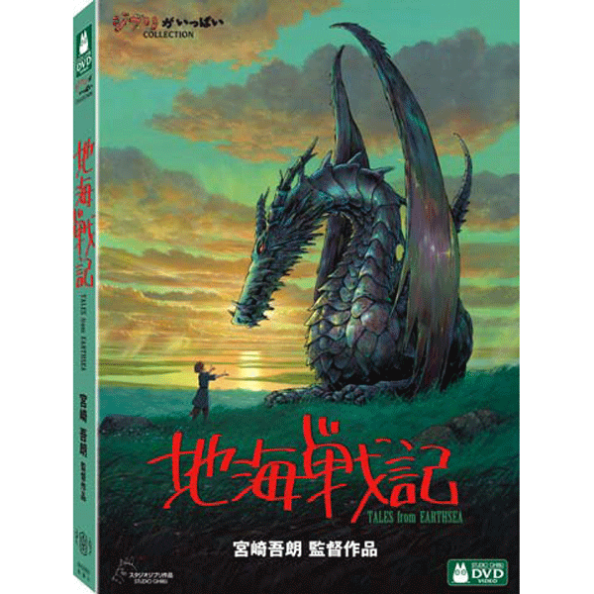
4月24日(三) 野獸冒險樂園

